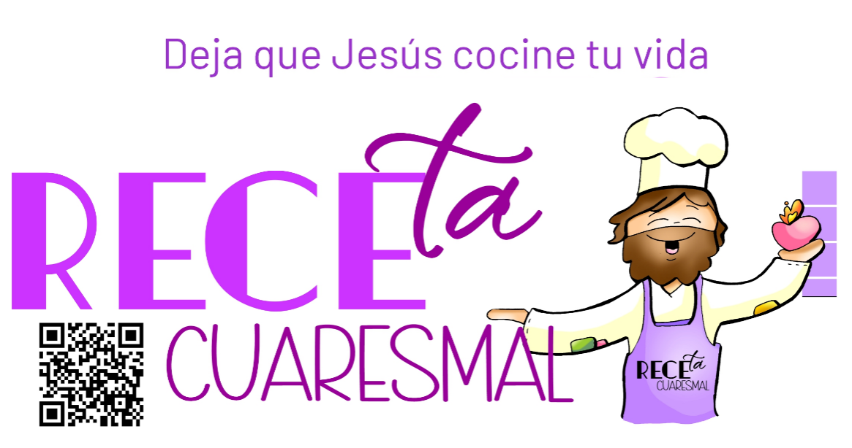
Xesús, gracias por la Vida
Grazas, Xesús, pola vida que me deches, froito do teu amor e do amor dos meus pais. Son consciente de que a vida está chea de posibilidades. Iso faime máis responsable, con ganas de aproveitar as miñas calidades e vela como un don que teño que compartir.
Grazas, Xesús, porque ti fas correr polas miñas veas a vida divina, a vitamina da graza que alimentas nos sacramentos, especialmente na Eucaristía. Tamén quero agradecerche hoxe, esa vida nova que nos prometes despois desta, unha vida, chea de amor e felicidade ao teu lado.
Xesús, ante a morte de Lázaro, escoitaches e acolliches entre bágoas o pranto dos teus amigos Marta e María. Coa túa palabra devolvícheslles o seu irmán vivo, “resucitado”. Sabes que ante a morte dos que quero, cústame crer. Pero “creo, Señor”, que un día volverei á túa casa, á nosa casa do ceo. Pase o que pase, creo en ti, estou seguro nas túas mans.
Xesús, hoxe quéroche expresar a miña confianza e a miña fe: “Es a Resurrección e a vida”, e contigo TODO VAI A IR BEN.

Te lo pedimos con María, reina de las Misiones. Amén.

ORACIÓN
DÍA DO SEMINARIO 2026
-Agora, que estou sentado na beira, remendando as miñas redes na area, pon, Señor, unha pinga de eternidade nos meus ollos que buscan a túa mirada.
-Agora, que trazas un camiño novo na miña vida esgotada e sen sentido, pon, Señor, un brote de esperanza nas miñas redes rotas, cheas de baleiros.
-Agora, que sinto escoitar a túa chamada e como ti, só espero ser pescador, pon, Señor, nas miñas mans as túas redes faenando ao teu lado e entregando amor..
-Agora, que o mar está tranquilo, e sinto a túa presenza ao meu redor, pon, Señor, a túa luz na miña existencia e acubilla na túa barca o meu corazón.
-Cos meus irmáns, esperanza, na túa Igrexa,
pescador, a miña vida, sinxeleza e entrega, e nas túas redes a miña misión.



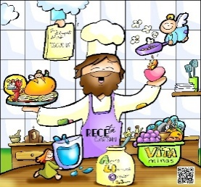

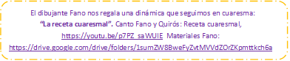
El dibujante Fano nos regala una dinámica que seguimos en cuaresma:
“La receta cuaresmal”. Canto Fano y Quirós: Receta cuaresmal, https://youtu.be/p7PZ_saWUIE Materiales Fano: https://drive.google.com/drive/folders/1sumZW8BweFyZvtMVVdZOrZKpmttkch6a

El dibujante Fano nos regala una dinámica que seguimos en cuaresma:
“La receta cuaresmal”. Canto Fano y Quirós: Receta cuaresmal, https://youtu.be/p7PZ_saWUIE Materiales Fano: https://drive.google.com/drive/folders/1sumZW8BweFyZvtMVVdZOrZKpmttkch6a

22-02-2026

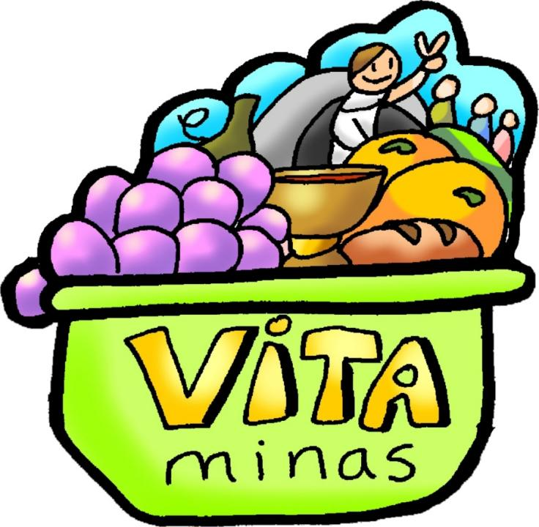

Os ingredientes que Xesús dá para que a túa vida teña sabor:
5º. VITA, VITA, VITA-minas

EZEQUIEL 37, 12-14: Poñerei o meu espírito en vós e viviredes.
Salmo 129: R/. Do Señor vén a misericordia, a redención copiosa.
Romanos 8, 8-11: O espírito do que resucitou a Xesús de entre os mortos habita entre vós.
XoÁn 11, 3-7. 17. 20-27. 33-45 (forma breve): Eu son a resurrección e a vida.
Narrador: Naquel tempo, as irmás de Lázaro mandáronlle recado a Xesús dicindo:
Marta: -«Señor, o que ti amas está enfermo».
Narrador: Cando Xesús chegou, Lázaro levaba xa catro días enterrado. Cando Marta se decatou de que chegaba Xesús, saíu ao seu encontro, mentres María quedou na casa. E díxolle Marta a Xesús:
Marta: -«Señor, se estiveses aquí non morrería o meu irmán. Pero aínda agora sei que todo o que pidas a Deus, Deus concederacho».
Narrador: Xesús díxolle:
Xesús: -«O teu irmán resucitará».
Narrador: Marta respondeulle:
Marta: -«Sei que resucitará na resurrección no último día».
Narrador: Xesús díxolle:
Xesús: -«Eu son a resurrección e a vida: o que cre en min, aínda que morrese, vivirá; e o que está vivo e cre en min, non morrerá para sempre. Crees isto?».
Narrador: Ela contestoulle:
Marta: -«Si, Señor: eu creo que ti es o Cristo, o Fillo de Dios, o que tiña que vir ao mundo».
Narrador: Xesús conmoveuse no seu espírito, estremeceuse e preguntou:
Xesús: -«Onde o enterrastes?».
Narrador: Contestáronlle:
Xudeus: -«Señor, ven velo».
Narrador: Xesús botouse a chorar. Os xudeus comentaban:
Xudeus: -«Como o quería!».
Narrador: Dixo Xesús:
Xesús: -«Quitade a laxa».
Narrador: Entón quitaron a laxa. Xesús, levantando os ollos ao alto, dixo:
Xesús: -«Pai, douche grazas porque me escoitaches; eu sei que ti me escoitas sempre; pero dígoo pola xente que me rodea, para que crean que ti me enviaches».
Narrador: E dito isto, gritou con voz potente:
Xesús: -«Lázaro, sae fóra».
Narrador: O morto saíu, cos pés e as mans atados con vendas, e a cara envolta nun sudario. Xesús díxolles:
Xesús: -«Desatádeo e deixádeo andar».
Narrador: E moitos xudeus que viñeran a casa de María, ao ver o que fixera Xesús, creron nel.
Palabra do Señor. (Narrador-Marta-Xesús-Xudeus)

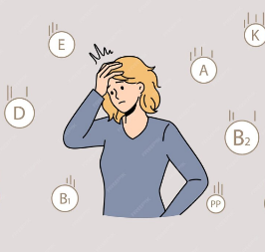

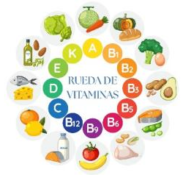

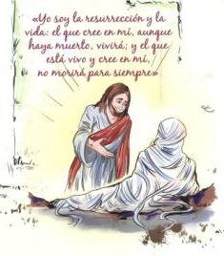

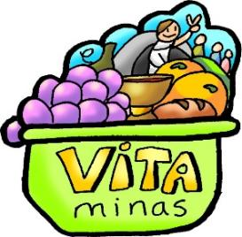

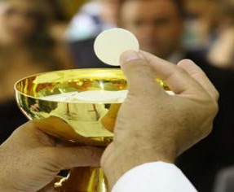

Nesta Coresma imos deixar que Xesús cociñe a nosa vida coa Receita da vida eterna. Cada domingo a Palabra de Deus vai regalar un INGREDIENTE que dará máis sabor á nosa vida. Usamos o Pan da Palabra? Fixemos o que Xesús nos pedía? Pedimos a auga e a Luz?
Os ingredientes que Xesús dá para que a túa vida
teña sabor: 5º. As VITA, VITA, VITAminas
1.- VER: Necesitamos vitaminas
* Os alimentos conteñen vitaminas. Para que serven? Son substancias necesarias para o funcionamento das células, para o seu crecemento e desenvolvemento. Se nos faltan Vitaminas, temos mal, non temos forzas para facer as cousas e estamos máis expostos ás enfermidades. As vitaminas obtémolas dos alimentos e, se estamos en casos xa graves, tomamos pastillas de VITA-minas, concentradas e de efecto rápido. Vitamina vén de “vita” (vida) e de “animas” (substancias esenciais para a vida humana).
Preto da Semana Santa, lembras os 5 ingredientes necesarios para que nesta Coresma Xesús cociñe a nosa vida para que teña sabor
2.- XULGAR: Vitaminas para o cansazo
* No 5º domingo de Coresma, Xesús atópase con Lázaro, un enfermo ao que xa non hai vitaminas que lle vallan, leva tres días enterrado.
* Marta e María, as irmás de Lázaro, están moi tristes, e dinlle a Xesús: “Señor, se estiveses aquí non morrería o meu irmán”. Pero Xesús di a Marta: “Eu son a resurrección e a vida: o que cre en min, aínda que morrese, vivirá. Crees isto?”. E Marta respondeu que si. Xesús gritou: “Lázaro, sae fóra”. E o morto saíu. E moitos, ao ver o que fixera Xesús, creron nel.
*Pois Xesús hoxe preséntasenos como a Vitamina esencial para a nosa vida (ponse o debuxo das vitaminas), porque El é a Resurrección e a VITA, a Vida verdadeira e, se cremos nel, chea de Vitalidade noso: corpo e alma.
* Cando sentimos angustiados, cansos, sen forzas nin ánimo para seguir adiante, Xesús pregúntanos: “Crees isto?” Crees que eu son o Fillo de Dios, crees que son a Resurrección e a Vida? E se respondemos: “Si, Señor…”, a Vitamina que é Xesús empeza a actuar en nós. Por iso, todas as semanas na celebración da Eucaristía facemos profesión de fe, afirmando: “Creo en Deus Pai”… para empezar a sentir os seus efectos. E o domingo tomamos Vitamina concentrada, a pastilla da eucaristía. Sen ela iremos morrendo por dentro.
Tomas esta pastilla todos os domingos?
Lázaro de Zefirelli, película: https://youtu.be/jUldRLYjLDg
3.- ACTUAR: Poñémonos “mans á masa”
* Achégate cada domingo para tomar a túa “dose” de Vitamina de Xesús, sen a eucaristía non podemos vivir porque a nosa vida irase apagando e morreremos por dentro. Xesús queda no Pan consagrado, o Pan de VIDA. Vive toda a Semana Santa, que é o tempo central deste “cociñado”. E na Vixilia Pascual cociñaremos o “prato estrela”, a resurrección de Cristo para poder participar co no Banquete do ceo.
Que imos facer? Canto: Yo lo resucitaré: https://youtu.be/ZnP3t2QHTdk
Resurrección de Lázaro, The Chosen, película: https://youtu.be/U8yeJ2iUh70
Día del Seminario 2026, vídeo: https://youtu.be/55iJVhaUGmE&t=2s

,
Cuarenta días caminando, canción: https://www.youtube.com/watch?v=NgyzpzdgUpE
¿Qué vas a hacer estos 40 días? ¿Qué vas a cambiar?

¿Qué vamos a hacer?

da”. ¿Qué vas a hacer? ¿Y como grupo?

Los ingredientes que Jesús da para que tu vida tenga sabor:
4º. La LUMBRE que convierte

